이지스전문투자형사모부동산투자신탁232호 보유자산
[클럽디속리산 CC] Refinancing에 따른
원리금 상환가능성 검토보고서

2021. 6




본 보고서는 국토교통부령 제356호 「감정평가에 관한 규칙」 제27조에 해당하는 부동산에 대한 조언·정보제공을 목적으로 하는 컨설팅 보고서이며, 「감정평가 및 감정평가사에 관한 법률」 제5조, 제6조 상의 감정평가서가 아닌 점을 알려드립니다.
또한, 본 보고서는 의뢰목적 이외의 목적에 사용하거나 타인이 사용할 수 없을 뿐 아니라, 복사·개작·전재할 수 없으며 이로 인한 결과에 대한 책임을 지지 아니합니다.




이지스전문투자형사모부동산투자신탁232호
담보물 원리금 상환가능성 검토 보고서

본 보고서의 용도

본 보고서는 ‘이지스전문투자형사모부동산투자신탁232호’ 보유자산의 담보물로서의 원리금 상환가능성 검토보고서로서 의뢰인 및 유관기관에 제출용도로 사용됩니다.

분석의 전제

본 보고서는 의뢰인이 제시한 담보물 관련 자료 등에 근거하여 담보물의 원리금상환가능성에 대한 당사의 전문적 지식 및 경험을 통한 합리적인 의견을 제시하는 것입니다.

이에 따라 본 보고서는 의뢰인이 제공한 리파이낸싱 조건을 토대로 담보물의 원리금 상환가능성에 대한 검토를 수행하였습니다.

본 보고서 내용은 당사의 서면 동의 없이 무단 복사, 인용(또는 재인용), 발췌 및 배포를 금지합니다. 본 보고서 상 모든 정보는 신뢰할 수 있는 자료에 근거하고 있으나 기술적인 부분에 대하여는 당사가 그 정확성이나 진실성에 대해 별도로 확인하지는 아니하였습니다. 따라서 보고서상 이러한 자료들로부터 도출된 결과나 오류, 누락 등의 가능성에 대하여 당사는 그 완전성을 보장할 수 없으므로 이에 대한 책임을 지지 아니합니다.

본 보고서는 의사결정에 필요한 정보를 제공하는 것이므로, 본 보고서 이용자의 의사결정을 대신할 수 없으며, 본 보고서의 정보이용에 따른 어떠한 유·무형의 손실에 대하여 당사는 책임을 지지 아니합니다.
2021년 6월
㈜태평양감정평가법인 대표이사 이 창 규
(담당 감정평가사 장 정 은)

용역의 개요
Ⅰ.

1. 본 용역의 목적
본건은 “이지스전문투자형사모부동산투자신탁232호”가 보유하고 있는 충청북도 보은군 탄부면 상장리 643-3번지 일원에 소재하는 “클럽디속리산 골프장” 자산의 부동산 담보대출 리파이낸싱과 관련하여 원리금의 상환가능성을 검토하기 위한 목적의 컨설팅 보고서입니다.

2. 용역수행 방법
의뢰인이 제시한 담보물건에 대한 수익자료와 당 사에서 旣 수행한 담보물의 감정 평가 금액, 대상자산에 대한 담보대출 Term Sheet 내용 등을 토대로 의뢰인 제시 리파이낸싱 이후 이자지급가능성 및 추후 원금상환가능성에 대한 검토를 수행하였습니다.

3. 기준시점
본 용역의 기준시점은 의뢰인 제시 일자인 2021년 6월입니다.

4. 용역수행의 근거 및 한계
본 보고서의 용역을 위해 이용된 정보는 작성 시점 당시의 신뢰할 수 있는 자료에 근거하고 있으며 작성시점 이후의 시장여건 및 영업실적의 큰 변화, 계약내용의 변경 등 계량화되지 못한 위험요인은 반영하지 아니한 바, 이후 발생한 사항 또는 공표된 사실, 제시내용 및 전제조건의 변동이 있는 경우에는 검토결과가 변동될 수 있음에 유의하시기 바랍니다.

담보물 개요
Ⅱ.
- 차주(펀드) 개요
구분 | 내용
펀드명 | 이지스전문투자형사모부동산투자신탁232호
집합투자업자 | 이지스자산운용㈜
신탁업자 | ㈜국민은행
자산취득일 | 2019.04.
펀드만기시점 | 2024.04. (자산취득일로부터 5년)
수익권자 | 1종 수익권자 FI (일반법인 및 개인) / 30억원  2종 수익권자 이지스자산운용㈜ / 30억원  3종 수익권자 ㈜이도 / 73억원

- 담보물 개요
  - 골프장 개요
구분 | 내용
명칭 | 클럽디속리산CC
위치 | 충청북도 보은군 탄부면 평각상장로 230(충청북도 보은군 탄부면 상장리 643-3)
운영방식 | 정규대중제 18홀(Par 72)
주요시설 | 18홀 골프코스, 클럽하우스, 티하우스, 기숙사, 관리동
등록면적 | 828,506㎡
체육시설업등록일 | 2014.6.26
개장년도 | 2012.04 ( 舊 아리솔CC ) / 2019.04 (現 ClubD 속리산CC)
코스 제원 | 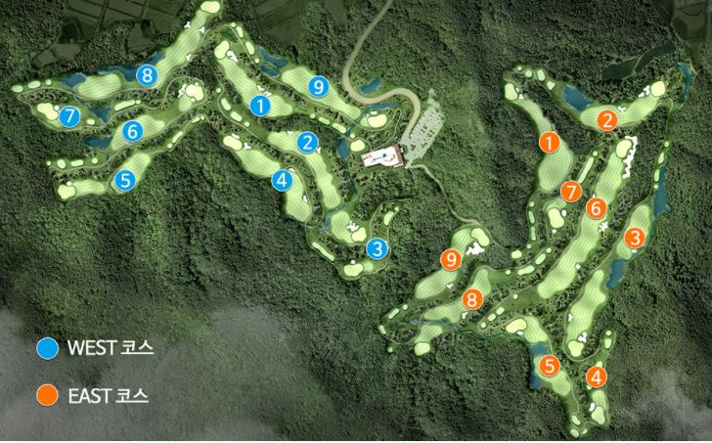  WEST 코스 Hole 1 2 3 4 5 6 7 8 9 계  Par 4 5 3 4 4 4 3 5 4 36  길이 496m 443m 126m 420m 342m 418m 193m 535m 397m 3,370m  EAST 코스 Hole 1 2 3 4 5 6 7 8 9 계  Par 4 4 5 3 4 5 3 4 4 36  길이 420m 330m 474m 169m 280m 533m 158m 348m 303m 2,997m
위치도 | 본건 골프장은 당진영덕고속도로 속리산 IC 인근에 위치하고 있으며, 속리산 IC 진출 후 약 5분내로 골프장 진입이 가능한 장점을 보유하고 있습니다.  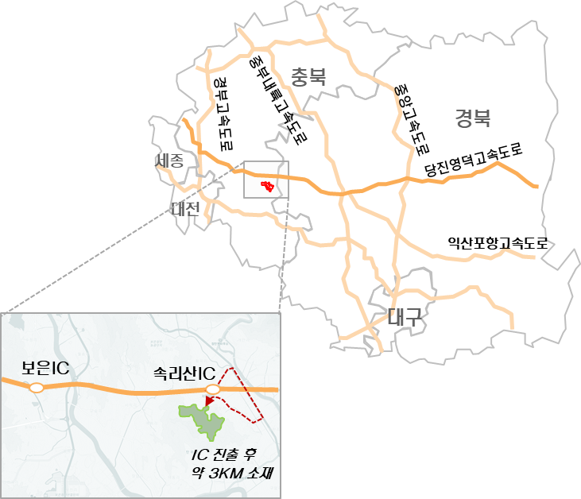

  - 담보물 감정평가 금액

평가개요(감정평가서 C42102-2-2201)
평가대상 | 클럽디속리산 CC 토지 및 건물
평가목적 | 담보평가
기준시점 | 2021.5.18

평가결과 | 수량 | 면적(m²) | 단가(원/m²) | 금액(원)
토지 | 39필지 | 828,506 | 102,000 | 84,507,612,000
건물 | 8동 | 9,707.1557 | - | 10,566,306,369
합계 |  |  |  | 95,073,918,369

  - 담보물 영업실적
클럽디속리산CC는 2019.04.01. 개장 이후 2개년간 舊 아리솔CC 대비 괄목할 만한 영업실적을 기록하였으며, 특히 정상궤도에 진입한 운영 2년차 영업실적은 전년 대비 높은 신장세 (내장객수 5%, 매출 28%, EBITDAR 45% 증가)를 보이고 있습니다.
❚클럽디속리산CC 운영실적 요약 (단위 : 억원)
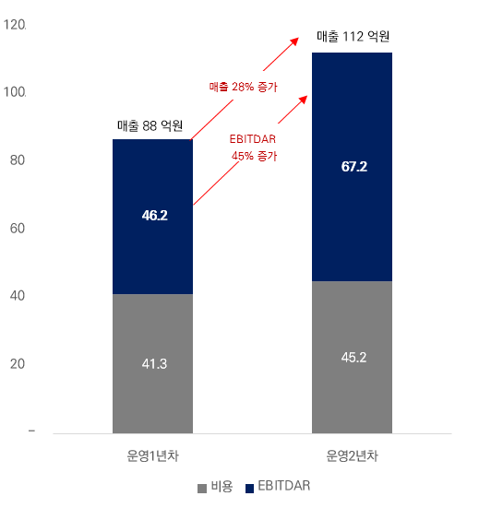

구분 | 기간 | 내장객수(명) | 매출 | EBITDAR
舊 아리솔CC | 2018년 | 74,184 | 79.7 | 38.4
운영1년차 | 2019.2Q  ~2020.1Q | 87,848 | 87.5 | 46.2
(전년대비) |  | 118% | 110% | 120%
운영2년차 | 2020.2Q  ~2021.1Q | 91,846 | 112.4 | 67.2
(전년대비) |  | 105% | 128% | 145%

❚운영1년차 영업실적 상세
운영1년차 영업실적은 내장객수 87,848명, 매출 87.5억원, EBITDAR 46억원입니다.
(단위: 원)
 | 구분 | 19.2Q | 19.3Q | 19.4Q | 20.1Q | 합계
정의 | 내장팀수 (팀) | 6,531 | 6,375 | 5,588 | 3,757 | 22,251
 | 내장객수 (명) | 25,751 | 25,139 | 22,058 | 14,900 | 87,848
매출 | 입장매출 | 2,199,221,001 | 1,830,765,639 | 2,028,178,227 | 965,198,449 | 7,023,363,316
 | 카트매출 | 475,675,821 | 464,754,545 | 408,372,726 | 266,854,543 | 1,615,657,635
 | 대여매출 | 2,418,185 | 17,936,355 | 28,309,070 | 8,727,280 | 57,390,890
 | 식음수수료 | 12,515,826 | 11,147,654 | 9,108,649 | 5,611,828 | 38,383,957
 | 프로샵 | 0 | 3,181,818 | 9,545,454 | 3,181,818 | 15,909,090
 | 소계 | 2,689,830,833 | 2,327,786,011 | 2,483,514,126 | 1,249,573,918 | 8,750,704,888
비용 |  | 1,534,056,654 | 691,994,422 | 957,406,713 | 944,322,395 | 4,127,780,184
EBITDAR |  | 1,154,330,910 | 1,635,791,589 | 1,527,550,682 | 305,251,523 | 4,622,924,704

❚ 운영2년차 영업실적
운영2년차 영업실적은 내장객수 91,846명, 매출 112.3억원, EBITDAR 67억원을 기록하였습니다.
(단위: 원)
 | 구분 | 20.2Q | 20.3Q | 20.4Q | 21.1Q | 합계
정의 | 내장팀수 (팀) | 7,379 | 6,482 | 5,160 | 4,187 | 23,208
 | 내장객수 (명) | 29,262 | 25,630 | 20,394 | 16,560 | 91,846
매출 | 입장매출 | 2,767,747,099 | 2,436,381,694 | 2,522,681,454 | 1,554,352,817 | 9,281,163,064
 | 카트매출 | 542,150,363 | 470,245,455 | 376,600,000 | 305,281,818 | 1,694,277,636
 | 대여매출 | 45,254,572 | 64,381,856 | 61,563,672 | 4,063,640 | 175,263,740
 | 식음수수료 | 14,192,798 | 12,106,986 | 9,340,562 | 7,766,711 | 43,407,057
 | 프로샵 | 11,349,244 | 13,065,091 | 10,550,540 | 6,401,948 | 41,366,823
 | 소계 | 3,380,694,076 | 2,996,181,082 | 2,980,736,228 | 1,877,866,934 | 11,235,478,320
비용 |  | 1,153,058,248 | 1,206,759,354 | 1,255,229,816 | 900,068,396 | 4,515,115,814
EBITDAR |  | 2,227,635,828 | 1,789,421,728 | 1,725,506,412 | 979,218,303 | 6,721,782,271

- 담보물 임대차계약 주요 Term Sheet
본건 펀드는 ㈜이도와 본건 골프장을 임대차목적물로 하여 고정임대료 형태의 임대차계약을 체결하였고, 2021년 7월 아래와 같은 내용의 임대차변경계약을 체결하여 임대료 수입을 재원으로 펀드 운용 비용 및 이자를 지급하고, 배당금을 분배할 예정입니다.
구분 | 계약내용
정의 | 임대인 : ㈜국민은행(이지스전문투자형사모부동산투자신탁232호의 수탁사)  임차인 : ㈜이도  임대차목적물 : 클럽디속리산CC 관련 부동산 및 사업권, 관련 유/무형자산 일체
연 임대료 | 고정 임대료 : 연간 [33.34]억원 (분기별 8.335억원, 매 분기별 후납, VAT 별도)  / 임대차 기간 동안 임대료 변동 없음  Triple Net 방식  - 임차인 부담 : 재산세/종합부동산세등 제세공과, 보험료, 시설유지/수선비, 기 유형자산 CAPEX비용  - 임대인 부담 : 기 유형자산의 교체 및 신규 투자자산에 대한 CAPEX비용
임차인 지원금 | 연간 7억원 (분기별 1.75억원, 매 분기별 후납)  지급기간 : 3년  일정 사유 발생 시 임대인은 임차인 지원금을 감액하거나 지급하지 아니할 수 있음
임대차기간 | 15년 (임대개시일 2019.04.01, 잔여 임대차 기간 12년 10개월)
중도해지 | 임대인은 다음의 경우 임대차계약 해지 권한 보유  - 임대료 지급의 연체 등 임차인의 귀책사유 발생시  - 임차인에게 발행 어음 또는 수표의 부도처리, 파산, 회생, 지급불능, 체납처분 등의 신용 사유 발생시 등  임차인은 다음의 경우 임대차 계약 해지 권한 보유  - 임대인에게 파산, 파산, 회생, 지급불능, 체납처분 등의 신용 사유 발생시  - 임대인의 귀책사유 (대출약정상 기한이익 상실 포함)로 인해 임차인의 본건 골프장 운영 및 관리가 불가능하게 되거나 현저히 곤란하게 되는 경우
임차인 우선매수  선택권 | 1. 임대인이 제3자에게 임대차목적물을 매각하고자 하는 경우 임대인은 임차인에게 특정가격(이하 “우선매수가격”)에 자산을 매입할 수 있는 우선권 부여  2. 임차인이 임대인의 매각제안을 수용하지 않는 경우 임대인은 제3자에게 자산 매각 가능. 다만, 이 경우 매각금액은 우선매수가격 이상이어야 함  3. 제3자에게 본건 골프장이 매각되는 경우, 임대인은 임대개시일로부터 5년 경과시점(2024.03.31까지, 이하 “최소 임대차기간”) 이후 해지 통지로써 임대차계약 해지 가능
손해배상 | 임차인 귀책사유로 계약 해지 시 임차인은 잔여 임대차기간의 임대료 상당액을 손해배상의 명목으로 임대인에게 지급하여야 함

리파이낸싱 개요
Ⅲ.

❚ 대상 물건 Term Sheet요약
구 분 |  | 내 용
차주 |  | 주식회사 국민은행(이지스전문투자형사모부동산투자신탁 232호의 신탁업자)
대출  구조 | 대출  금액 | [530]억원(예상 LTV [55.75]%)
 | 대출  금리 | 연 [3.20%] / 고정금리
 | 취급  수수료 | [0.30]% Flat
대출기간 |  | 2021.07.01~2024.07.01[최초인출일로부터 36개월]
인출일 |  | 2021.07.01/ 최초 인출일 일시 인출
이자지급주기 |  | 매3개월 후취
상환 |  | 만기 일시 상환
중도상환수수료 |  | 최초인출일로부터 2년내 중도 상환시 대출금액의 [0.5%]
주요 담보 |  | 클럽디속리산 토지/건물 1순위 근저당권(채권최고액 120%)
상환재원 |  | 자산매각 또는 리파이낸싱
연체이자 |  | 대출금리+3.0%
채권보전 |  | 1. 본건 부동산에 대한 근저당권 (채권최고액 : 대출금액의 120%)  2. 화재 보험금청구권에 대한 근질권  3. 기타 대주가 합리적으로 요구하는 사항

담보물의 현금흐름 분석
Ⅳ.

차주 제시 임대차계약 내용과 운영비용을 감안하여, 대상펀드의 리파이낸싱 기간(36개월)동안의 예상되는 NOI(분기별)를 분석한 결과는 다음과 같습니다.

본건 펀드는 골프장 전문 운영업체 ㈜이도와 연 33.34억원, Semi Triple-net 조건(보험료, 제세공과, 고정자산 CAPEX 임차인 부담, 신규투자 임대인 부담)의 책임 임대차 변경계약을 체결하여 고정 임대료를 수취할 예정이며, 펀드 운용보수 등을 차감한NOI는 연간 31.3억원 수준으로 예상됩니다.

❚ NOI 분석 (단위: 천원)
분기 |  |  |  |  |  |  | 기간 합계 |  | ’21.3Q |  | ’21.4Q |  | ’22.1Q |  | ’22.2Q |  | ’22.3Q
Revenue
 | 임대료 수입 |  |  |  |  | 10,002,000 |  | 833,500 |  | 833,500 |  | 833,500 |  | 833,500 |  | 833,500
 | 소계 |  |  |  |  | 10,002,000 |  | 833,500 |  | 833,500 |  | 833,500 |  | 833,500 |  | 833,500
Fund Cost
 | 운용보수 | 0.295% |  |  |  | 533,015 |  | 44,762 |  | 44,762 |  | 43,789 |  | 44,276 |  | 44,762
 | 신탁보수 | 0.020% |  |  |  | 36,137 |  | 3,035 |  | 3,035 |  | 2,969 |  | 3,002 |  | 3,035
 | 판매보수 | 0.010% |  |  |  | 18,068 |  | 1,517 |  | 1,517 |  | 1,484 |  | 1,501 |  | 1,517
 | 사무관리보수 | 0.010% |  |  |  | 18,068 |  | 1,517 |  | 1,517 |  | 1,484 |  | 1,501 |  | 1,517
 | 부가가치세신고대행 |  |  |  |  | 6,000 |  | 500 |  | 500 |  | 500 |  | 500 |  | 500
 | 소계 |  |  |  |  | 611,288 |  | 51,332 |  | 51,332 |  | 50,227 |  | 50,779 |  | 51,332
NOI |  |  |  |  |  | 9,390,712 |  | 782,168 |  | 782,168 |  | 783,273 |  | 782,721 |  | 782,168

분기 |  |  |  |  |  | ’22.4Q | ’23.1Q | ’23.2Q | ’23.3Q | ’23.4Q | ’24.1Q | ‘24.2Q
Revenue
 | 임대료 수입 |  |  |  |  | 833,500 | 833,500 | 833,500 | 833,500 | 833,500 | 833,500 | 833,500
 | 소계 |  |  |  |  | 833,500 | 833,500 | 833,500 | 833,500 | 833,500 | 833,500 | 833,500
Fund Cost
 | 운용보수 | 0.295% |  |  |  | 44,762 | 43,789 | 44,276 | 44,762 | 44,762 | 44,155 | 44,155
 | 신탁보수 | 0.020% |  |  |  | 3,035 | 2,969 | 3,002 | 3,035 | 3,035 | 2,994 | 2,994
 | 판매보수 | 0.010% |  |  |  | 1,517 | 1,484 | 1,501 | 1,517 | 1,517 | 1,497 | 1,497
 | 사무관리보수 | 0.010% |  |  |  | 1,517 | 1,484 | 1,501 | 1,517 | 1,517 | 1,497 | 1,497
 | 부가가치세신고대행 |  |  |  |  | 500 | 500 | 500 | 500 | 500 | 500 | 500
 | 소계 |  |  |  |  | 51,332 | 50,227 | 50,779 | 51,332 | 51,332 | 50,642 | 50,642
NOI |  |  |  |  |  | 782,168 | 783,273 | 782,721 | 782,169 | 782,168 | 782,858 | 782,858

원리금 상환 가능성 검토
Ⅴ.

이자지급 안정성
  - DSCR 검토
본건 펀드의 리파이낸싱 조건하에서의 대출이자율 [3.2]% 가정 시 DSCR( NOI/이자비용 )은 [1.85] 로서, 이자지급의 안정성이 양호한 것으로 판단됩니다.

❚ DSCR분석 (단위: 천원)
분기 |  |  |  |  |  | 소계 | ’21.3Q | ’21.4Q | ’22.1Q | ’22.2Q | ’22.3Q
NOI |  |  |  |  |  | 9,390,712 | 782,168 | 782,168 | 783,273 | 782,721 | 782,168
Debt Cost |  |  |  |  |  | 5,085,702 | 427,485 | 427,485 | 418,192 | 422,838 | 427,485
 | 이자비용 | 530억 |  | 3.20%
DSCR |  |  |  |  |  | 1.85 | 1.83 | 1.83 | 1.87 | 1.85 | 1.83

분기 |  |  |  |  |  | ’22.4Q | ’23.1Q | ’23.2Q | ’23.3Q | ’23.4Q | ’24.1Q | ‘24.2Q
NOI |  |  |  |  |  | 782,168 | 783,273 | 782,721 | 782,169 | 782,168 | 782,858 | 782,858
Debt Cost |  |  |  |  |  | 427,485 | 418,192 | 422,838 | 427,485 | 427,485 | 421,683 | 417,049
 | 이자비용 | 530억 |  | 3.20%
DSCR |  |  |  |  |  | 1.83 | 1.87 | 1.85 | 1.83 | 1.83 | 1.86 | 1.88

  - 임대 구조의 검토
운영 2년차 EBITDAR(6,722백만원) 대비 기존 임대료는 약 48%수준이고, 운영 2년차 EBITDAR 대비 변경예정 임대료는 약 49.6%수준으로 운영성과 대비 임대료 지급여력이 충분하며, 고정 임대료 계약으로서 운영 실적 악화에 따른 임대료 하락 위험이 제거되어 있습니다.
또한 ’21.06월 현재 잔여 임대차계약기간은 약 12년 10개월로서 본건 대출기간동안 이자지급을 위한 충분한 잔여 임대차기간이 확보되어 있습니다.

원금지급 안정성
2.1. 골프장 거래 시장의 활성화
주 52시간제의 도입에 따른 레저수요의 증가, 청년층과 여성층 주도의 신규 골프인구 유입, 스크린골프 시장의 성장을 바탕으로 골프장 시장은 지속적으로 성장하여 왔습니다. 특히 Covid-19 이후 야외 스포츠에 대한 관심 증가와 해외 골프 수요의 국내 유입에 힘입어 골프장의 경영실적이 크게 개선되었으며, 이를 바탕으로 골프장 M&A 시장 규모 또한 확장되는 추세입니다.
최근 2년간 담보물과 비교가능성이 있는 대중제 골프장은 홀당 50억원~70억원 사이에서 거래되고 있으며, 사모펀드를 중심으로 한 자본시장의 골프장 투자의 증가로 홀당 거래단가는 지속적으로 상승추세를 보이고 있습니다. 이에 향후 본건 골프장 매각을 통한 본건 대출 원금 상환 또한 충분히 가능할 것으로 기대됩니다.
❚ 비교가능한 골프장의 매매사례 (단위: 억원)
구분 | 포항 | 크리스탈  카운티 | 남춘천 | 힐드로사이 | 파가니카 | 오너스 | 더플레이어스 | 클럽모우 | 안성Q
소재지 | 경북 포항 | 충북 진천 | 강원 춘천 | 강원 홍천 | 강원 춘천 | 강원 춘천 | 강원 춘천 | 강원 홍천 | 경기 안성
홀 | 18 | 18 | 18 | 18 | 18 | 18 | 27 | 27 | 18
거래시점 | 2018.03 | 2019.11 | 2019.08 | 2019.11 | 2019.12 | 2020.03 | 2020.05 | 2020.07 | 2020.09
매수자 | 협성건설 | 신한대체  투자운용 | 미래에셋  컨소시엄 | 엔지니어링  공제조합 | 스트라이커  캐피탈 | 칼론  인베스트먼트 | 캡스톤  자산운용 | 모아미래도  컨소시엄 | 아이젠인베스트컨소시엄
거래방식 | 주식양수도 | 자산양수도 | 자산양수도 | 주식양수도 | 자산양수도 | 자산양수도 | 자산양수도 | 자산양수도 | 주식양수도
EV(거래금액) | 800 | 1,050 | 720 | 895 | 950 | 805 | 1,650 | 1,850 | 1,400
EBITDA  (연도) | 66  (2017) | 70  (2018) | 14  (2018) | 16  (2018) | 44  (2018) | 48  (2019) | 49  (2019) | 56  (2019) | 56  (2019)
EV/EBITDA | 12.2 | 14.9 | 51.4 | 55.9 | 21.4 | 16.9 | 33.7 | 32.9 | 25
홀당거래가 | 44 | 58 | 40 | 50 | 53 | 45 | 61 | 68.5 | 77.8

2.2. 담보물의 가액 대비 양호한 LTV
본 건 담보물 감정평가액은 950억원으로서 홀 당 약 53억원 수준이며, 본건 대출액 530억원은 홀당 약 30억원 수준으로 LTV는 약 55.75%수준입니다.
최근 2년간 대중제 골프장이 홀당 50억원~70억원 사이 금액으로 거래된 점을 감안한다면, 향후 본건 대출 만기 시점에 여하의 사유로 담보물을 매각하지 않더라도 리파이낸싱을 통해 대출원금이 상환되지 않을 가능성은 극히 제한적일 것으로 예상됩니다.

원리금 상환가능성 검토의견 종합
본건 담보물의 DSCR은 [1.85] 수준이며, 운영 EBITDAR 대비 임대료는 약 48~49.6%수준으로 영업실적이 양호합니다. 또한 운영 임대차 계약기간이 장기의 고정임대차방식인 바, 운영의 안정성이 높은 것으로 판단됩니다. 이처럼 운영자인 임차인의 임대료 지급여력이 충분하며, 고정 임대료 계약으로서 운영 실적 악화에 따른 임대료 하락 위험이 제거되어 있는 바, 이자 지급의 안정성은 매우 높은 것으로 판단됩니다.

원금상환 가능성과 관련하여, 골프업의 활황으로 골프장 매매시세는 지속적으로 상승세인 바, 담보 목적물의 시장성 및 환가성은 매우 양호한 것으로 판단됩니다. 또한, 추후 예기치 못한 시장 환경변화의 가능성을 감안하더라도 대출금액인 530억원은 현 시점의 담보물 감정평가액이 55.75% 수준임을 감안할 때 대출원금이 상환되지 않을 가능성도 극히 제한적인 것으로 판단됩니다.

종합해 볼 때, 본건 담보물의 원리금 상환가능성은 매우 우수한 것으로 판단됩니다.

해당 감정서번호(C42102-2-2201)
귀 제시 자료
귀 제시 자료

